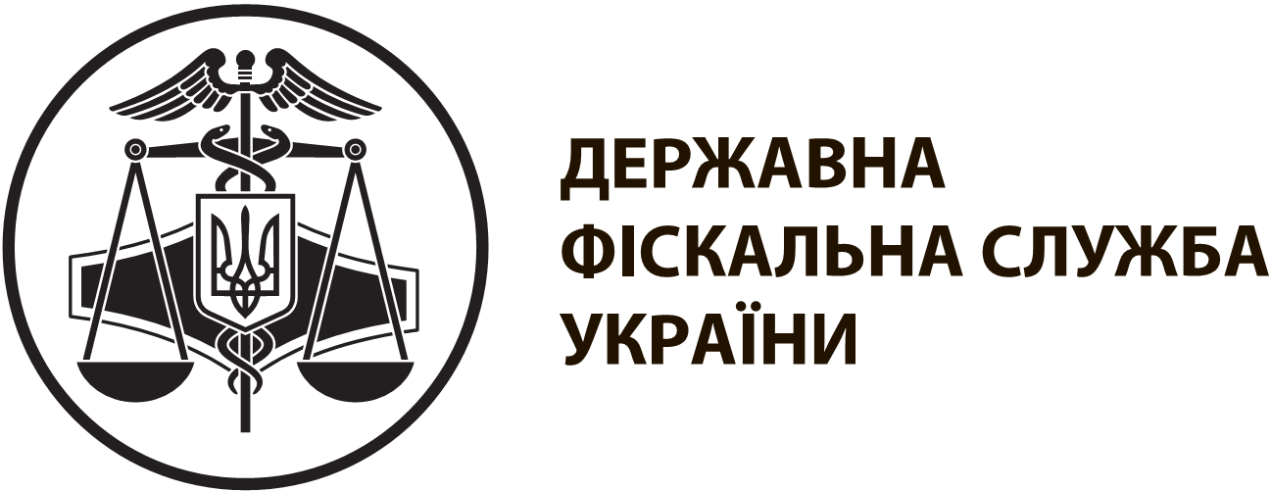 |  | інформаційна картка № 11-01 |  | ЗАТВЕРДЖЕНО  наказ ДФС України  від 13.01.2015 № 7
Видача картки платника податків та внесення до паспорта громадянина України даних про реєстраційний номер облікової картки платника податків з Державного реєстру фізичних осіб-платників податків
І. Інформація про суб’єкта надання адміністративної послуги
Суб'єкт надання адміністративної послуги | Державна фіскальна служба України  Головні управління ДФС в областях та м. Києві  Державні податкові інспекції
Місце надання адміністративної послуги | Центр обслуговування платників Машівського відділення Карлівської ОДПІ |  | 39400, смт. Машівка, вул. Леніна, 112,а,  тел./факс.(05364) 9-13-08,  електронна адреса: dpi1619@ukr.net
Режим роботи∗ | Понеділок, четвер:  з 9.00 до 20.00  Вівторок, середа, п'ятниця:  з 9.00 до 18.00  Субота: з 9.00 до 16.00  Неділя: вихідний
ІІ. Нормативно-правові акти, якими регламентується надання адміністративної послуги
Податковий кодекс України.
Наказ Міндоходів від 10.12.2013 № 779 "Про затвердження Положення про реєстрацію фізичних осіб у Державному реєстрі фізичних осіб - платників податків", зареєстрований в Міністерстві юстиції України 26.12.2013 за № 2211/24743
ІІІ. Умови отримання адміністративної послуги
Перелік документів, необхідних для отримання адміністративної послуги, а також вимоги до них | 1. Облікова картка фізичної особи - платника податків (форма № 1ДР)/заява про внесення змін до Державного реєстру фізичних осіб – платників податків (форма № 5ДР) (далі – Облікова картка/Заява).  2. Документ, що посвідчує особу, а саме:  для громадян України – паспорт громадянина України;  для громадян України, які постійно проживають за кордоном та виїжджають за кордон на постійне місце проживання, – паспорт громадянина України для виїзду за кордон з відміткою щодо виїзду на постійне місце проживання до іншої країни;  тимчасове посвідчення громадянина України;  для іноземців та осіб без громадянства:  паспортний документ іноземця – документ, виданий уповноваженим органом іноземної держави або статутною організацією ООН, що підтверджує громадянство іноземця, посвідчує особу іноземця або особу без громадянства;  посвідка на постійне проживання – документ, що посвідчує особу іноземця або особу без громадянства та підтверджує право на постійне проживання в Україні;  посвідка на тимчасове проживання – документ, що посвідчує особу іноземця або особу без громадянства та підтверджує законні підстави для тимчасового проживання в Україні;  посвідчення біженця – паспортний документ, що посвідчує особу його власника та підтверджує факт визнання його біженцем в Україні;  посвідчення особи, яка потребує додаткового захисту, - паспортний документ, що посвідчує особу його власника та підтверджує факт визнання його особою, яка потребує додаткового захисту.  3. Іноземці та особи без громадянства для реєстрації додають до Облікової картки документ, що посвідчує особу, та засвідчений в установленому законодавством порядку його переклад українською мовою (після пред’явлення повертається) і копію такого перекладу (крім осіб, які мають посвідки на постійне проживання або посвідки на тимчасове проживання в Україні).  Платники податків, зареєстровані у Державному реєстрі фізичних осіб – платників податків, можуть отримати картку платника податків за своїм зверненням, зверненням законного представника або уповноваженої особи, поданого у довільній формі (письмово, усно).  Документи повинні бути викладені українською мовою та не містити виправлень.  Облікова картка або Заява заповнюються машинописом або від руки друкованими літерами
Порядок та спосіб подання документів, необхідних для отримання адміністративної послуги | Фізична особа подає документи до контролюючого органу за своїм місцем проживання або за власним бажанням – до контролюючого органу за місцем отримання доходів або за місцезнаходженням іншого об'єкта оподаткування.  Фізичні особи – громадяни України, які не мають постійного місця проживання в Україні або тимчасового перебувають за межами населеного пункту проживання, отримання доходів, місцезнаходження іншого об’єкта оподаткування, можуть звернутись до будь-якого контролюючого органу.  Фізичні особи - іноземці та особи без громадянства подають документи до головних управлінь ДФС в областях та м. Києві, а іноземці та особи без громадянства, які мають посвідку на постійне проживання або посвідку на тимчасове проживання в Україні, можуть реєструватись як платники податків у державних податкових інспекціях у районах, містах, районах у містах, об’єднаних державних податкових інспекціях, що відповідають місцю проживання в Україні, зазначеному в посвідці.  Документи подаються особисто (надсилаються рекомендованим листом).  Якщо документи надсилаються до контролюючого органу рекомендованим листом, підпис фізичної особи на Обліковій картці чи Заяві повинен бути засвідчений у нотаріальному порядку.  Облікова картка фізичної особи може бути подана через законного представника чи уповноважену особу за наявності документа, що посвідчує особу такого представника, та документа, що посвідчує особу довірителя, або його ксерокопії (з чітким зображенням), а також довіреності, засвідченої у нотаріальному порядку (після пред’явлення повертається) та її копії.  Якщо довірена особа є іноземцем або особою без громадянства, то до документа, що посвідчує її особу, вона додатково додає засвідчений в установленому законодавством порядку його переклад українською мовою (після пред’явлення повертається), та копію такого перекладу (крім осіб, які мають посвідки на постійне проживання або посвідки на тимчасове проживання в Україні).  Облікові картки фізичних осіб віком до шістнадцяти років або неповнолітніх осіб, які ще не отримали паспорта, подаються одним із батьків (усиновителем, опікуном, піклувальником) за наявності свідоцтва про народження дитини та документа, що посвідчує особу одного із батьків (усиновителя, опікуна, піклувальника). Якщо свідоцтво про народження дитини видане не українською мовою, необхідно подати засвідчений в установленому законодавством порядку переклад такого свідоцтва українською мовою (після пред’явлення повертається) та його копію.  Громадяни України, які виїхали за її межі і не можуть особисто прибути до відповідного контролюючого органу в Україні, у разі виникнення необхідності в реєстрації в Державному реєстрі та/або отриманні документа, що засвідчує реєстрацію фізичних осіб у Державному реєстрі, можуть надіслати поштою на адресу ДФС Облікову картку/Заяву та ксерокопію з чітким зображенням документа, що посвідчує особу. Підпис громадянина України на Обліковій картці/Заяві повинен бути засвідчений дипломатичним представництвом або консульською установою України за місцеперебуванням громадянина України за кордоном. Аналогічно оформляється довіреність на отримання документа, що засвідчує реєстрацію фізичних осіб у Державному реєстрі. Посвідчення підпису на Обліковій картці/Заяві або довіреності повинно бути проведене відповідно до Положення про порядок учинення нотаріальних дій в дипломатичних представництвах та консульських установах України, затвердженого наказом Міністерства юстиції України, Міністерства закордонних справ України від 27 грудня 2004 року № 142/5/310, зареєстрованого в Міністерстві юстиції України 27 грудня 2004 року за № 1649/10248
Платність надання адміністративної послуги | Безоплатно
Строк надання адміністративної послуги | П'ять робочих днів
Перелік підстав для відмови у наданні адміністративної послуги | Виявлення недостовірних даних або помилок у поданій Обліковій картці/Заяві
Результат надання адміністративної послуги | Картка платника податків.  Внесення до паспорта громадянина України даних про реєстраційний номер облікової картки платника податків з Державного реєстру фізичних осіб – платників податків
Способи отримання результату | Безпосередньо в контролюючому органі.  Видається заявнику за пред'явлення документа, що посвідчує особу.  За бажанням особи документ, що засвідчує реєстрацію у Державному реєстрі, може бути виданий законному представнику чи уповноваженій особі за наявності документа, що посвідчує особу такого представника, та документа, що посвідчує особу довірителя, або його ксерокопії (з чітким зображенням), а також довіреності, засвідченої у нотаріальному порядку, на видачу такого документа (після пред’явлення повертається) та її копії.  Документ, що засвідчує реєстрацію у Державному реєстрі фізичних осіб – громадян України, які виїхали за її межі і не можуть особисто прибути до відповідного контролюючого органу в Україні, може бути надісланий до дипломатичного представництва або консульської установи України за місцезнаходженням громадянина України за кордоном
ІV. Довідкова інформація
Для отримання довідки щодо адміністративної послуги можна звернутися за телефоном 0 800 501 007 (з 8 год. 00 хв. до 20 год. 00 хв., крім суботи та неділі, безкоштовно зі стаціонарних телефонів) або направити запитання на адресу електронної пошти: idd@minrd.gov.ua
Ознайомитися з інформацією щодо надання адміністративної послуги можна на веб-порталі за адресою: www.sfs.gov.ua

